Приложение 4 к решению
Волгодонской городской Думы
от 23.04.2008 года № 50

ОБРАЗЕЦ
НАГРУДНОГО ЗНАКА ДЕПУТАТА
ВОЛГОДОНСКОЙ ГОРОДСКОЙ ДУМЫ

Золотой
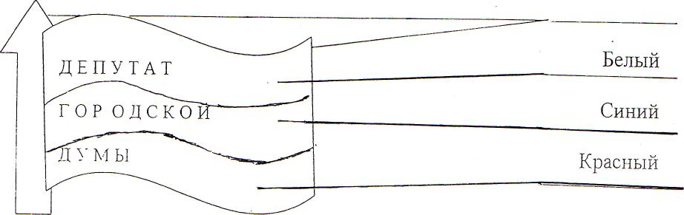

Руководитель аппарата
Волгодонской городской Думы Э.Г. Рыков

